**智慧工地数据中心接口之**

**实名制管理接口v3.0**

|  |  |  |
| --- | --- | --- |
| 版本 | 时间 | 变更内容 |
| V3.0 | 2019-07-19 | 3.0版本 |
|  |  |  |
|  |  |  |
|  |  |  |

## 接口总体说明

## 总体方案

智慧工地平台实名制人员信息采集、考勤与供应商实名制服务关系如下：

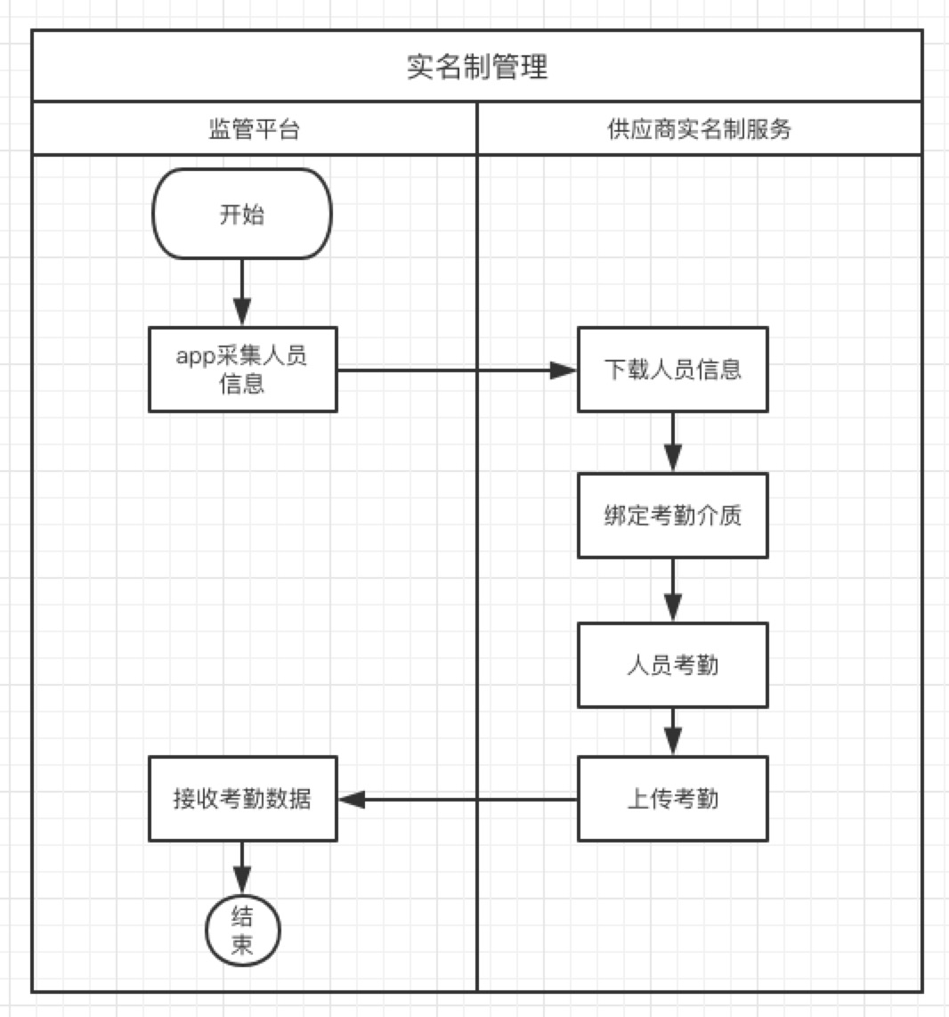

工程项目现场统一使用智慧工地app进行人员信息采集，平台提供人员信息下载接口，供各供应商实名制服务应用下载，供应商实名制应用下载后，在其应用中完成人员与考勤介质（如考勤卡，指纹、人脸识别等）绑定，现场人员实际进出场时，供应商实名制应用调用平台接收考勤数据接口，将考勤结果实时上传。

本接口包含实名制人员信息下载接口和实名制人员考勤数据上传接口。

实名制人员信息下载接口每次调用最多返回100行人员记录，同时返回记录总数和当前分页信息，当项目人员信息超过100行人员记录，需要供应商应用根据记录分页信息，分批次调用此接口直至返回该项目所有人员记录。基于安全考虑，下载的人员信息已经过脱敏处理，身份证号使用sha1算法进行加密。

考勤数据上传接口可接收设备直传数据和供应商服务器转发数据，要求设备或供应商服务器在收到考勤数据时，实时上传到平台。

## 通讯方式

数据接口采用HTTP协议，数据格式采用JSON。

## 业务接口说明

## 人员信息下载接口

## 接口地址

/api/open/rn/v3/projectWorker

请求方法

GET

## 请求内容

请求头

请求头具体的生成方法请参考《智慧工地数据中心接口之认证鉴权接口》。

URL参数

|  |  |  |  |
| --- | --- | --- | --- |
| 参数名称 | 值类型 | 是否必输 | 说明 |
| page | Int | 否 | 请求页面，首次请求可以不传，page从0开始计算，首页page=0,第二页page=1,依次类推 |

## 返回值

|  |
| --- |
| {  "code": "0",  "message": "操作成功",  "content": [  {  "areaId": "500120",  "rootId": "500000",  "projectId": "f893095a-64e4-11e9-892f-b8ca3afa96a4",  "workerId": "689270c5-b978-4278-b9e4-1da6350f5273",  "workerName": "xxx",  "workerIdNo": "5001****311X",  "workerIdNoCoded": "655e368ed3e30055a4173bdc6d05f26d8b6248d0",  "workerGender": "MALE",  "workerHeaderImage": "http://www.sample.com/image/045cfe94-9e64-4b6b-b227-31203223c63f.png",  "workerNation": "汉",  "corp": {  "id": "b3415d99-f37b-4658-b1b3-03d962afb120",  "code": "000",  "name": "xxx"  },  "workerType": {  "id": "f6ef524a-4c22-11e7-b876-00163e32d704",  "code": "010",  "name": "砌筑工"  },  "workPost": {  "id": "1a819b50-6b9c-4987-9c24-88c2cd2823ff",  "code": "P010",  "name": "甲方代表"  },  "workerCategory": "M",  "workerGroup": {  "id": "da5179c1-95c0-4b7b-9985-c7eb55223478",  "code": null,  "name": "普通工班组"  },  "entryStatus": "Entry",  "joinDate": 1558111885000,  "leaveDate": null,  "mode": "RnCard",  "attendanceCard": {  "id":"caf64b97-037d-4390-8cac-d18b3955507e",  "cardNumber":"07346338",  "cardType":"RFID",  "issueCardDate":1558111885000,  "issueCardPic":"xxxxx",  },  "laborCompany": {  "id": "b3415d99-f37b-4658-b1b3-03d962afb120",  "code": "000",  "name": "xxx"  },  "updatedAt": 1558686577445,  "groupLeader": false  }  ],  "page": {  "size": 100,  "totalElements": 101,  "totalPages": 2,  "number": 1  }  } |

返回值说明：

|  |  |  |  |
| --- | --- | --- | --- |
| 字段名（父级） | 字段名（子级） | 数据类型 | 说明 |
| code |  | String | 状态代码 |
| message |  | String | 描述 |
| content |  | 数组 | 返回结果记录列表，数组格式 |
|  | areaId | String | 区域ID |
|  | rootId | String | 省级ID |
|  | projectId | String | 项目ID |
|  | workerId | String | 人员ID |
|  | workerName | String | 人员名称 |
|  | workerIdNo | String | 身份证(掩码显示) |
|  | workerIdNoCoded | String | 身份证sha1加密 |
|  | workerGender | String | 性别：  MALEL：男  FEMALE：女 |
|  | workerHeaderImage | String | 头像图片URL |
|  | workerNation | String | 民族 |
|  | workerCategory | String | 人员类别：  M：管理人员  W：作业工人 |
|  | corp.id | String | 所属企业ID |
|  | corp.code | String | 企业编码 |
|  | corp.name | String | 企业名称 |
|  | workerType.id | String | 工种ID |
|  | workerType.code | String | 工种编码 |
|  | workerType.name | String | 工种名称 |
|  | workPost.id | String | 岗位ID |
|  | workPost.code | String | 岗位编码 |
|  | workPost.name | String | 岗位名称 |
|  | workerGroup.id | String | 班组ID |
|  | workerGroup.code | String | 班组编码 |
|  | workerGroup.name | String | 班组名称 |
|  | entryStatus | String | 人员状态： Entry：在职  Exit：离职  Locked：禁入 |
|  | joinDate | Long | 入职时间 |
|  | leaveDate | Long | 离职时间 |
|  | mode | String | 考勤方式：  Face：人脸识别  Eye：虹膜识别  Finger：指纹识别  Hand：掌纹识别  IDCard：身份证识别  RnCard：实名卡  Error：异常清退  Manuel：一键开闸  ExitChannel：应急通道  QRCode：二维码识别  App：APP考勤  Other：其他方式 |
|  | attendanceCard.id | String | 考勤卡ID |
|  | attendanceCard.cardNumber | String | 考勤卡号 |
|  | attendanceCard.cardType | String | 考勤卡类别 |
|  | attendanceCard.issueCardDate | Long | 制卡时间 |
|  | attendanceCard.issueCardPic | String |  |
|  | laborCompany.id | String | 劳务公司ID |
|  | laborCompany.code | String | 劳务公司编码 |
|  | laborCompany.name | String | 劳务公司名称 |
|  | updatedAt | Long | 最后更新时间 |
|  | groupLeader | Boolean | 是否班组长 |
| page |  |  | 分页信息 |
|  | size | Int | 每页记录数 |
|  | totalElements | Int | 总记录数 |
|  | totalPages | Int | 总页数 |
|  | number | Int | 当前页，首页number=0,第二页number=1,依次类推 |

## 错误代码

|  |  |
| --- | --- |
| 代码值 | 说明 |
| 0 | 执行成功 |
| 1 | 参数格式错误 |
| 2 | 数据错误 |
| 3 | 未授权 |
| 4 | 系统异常 |

## 考勤数据上传接口

## 接口地址

/api/open/rn/v3/attendance

## 请求方法

POST

## 请求内容

1. 请求头

请求头具体的生成方法请参考《智慧工地数据中心接口之认证鉴权接口》。

1. 请求体

|  |
| --- |
| [  {  "workerId":"013b0bcc-5d8a-4365-a3bb-b9eb8cd59ea0",  "entry":"Entry",  "mode":"App",  "photo":"",  "attendanceTime":"2018-05-16 13:30:20",  "sn":"考勤设备序列号",  "lat":0,  "lng":0  }  ] |

请求体数据说明：

|  |  |  |  |
| --- | --- | --- | --- |
| 字段名（父级） | 数据类型 | 是否必输 | 说明 |
| workerId | String | 是 | 人员id，以下载的人员信息id为准 |
| entry | String | 是 | 进出场标识：  Entry：进场  Exit：出场 |
| mode | String | 是 | 考勤方式：  Face：人脸识别  Eye：虹膜识别  Finger：指纹识别  Hand：掌纹识别  IDCard：身份证识别  RnCard：实名卡  Error：异常清退  Manuel：一键开闸  ExitChannel：应急通道  QRCode：二维码识别  App：APP考勤  Other：其他方式 |
| photo | String | 否 | 考勤照片url地址，当考勤方式为人脸识别时，不可为空 |
| attendanceTime | DateTime | 是 | 考勤时间 |
| sn | String | 否 | 考勤设备序列号，当考勤方式为app时可以为空，其他方式不可为空 |
| lat | Double | 否 | 经度 |
| lng | Double | 否 | 纬度 |

## 返回值

|  |
| --- |
| {  “code”:”1”,  “message”:”数据错误”,  “content”:{  “第1行：workerId错误”  }  } |
|  |

返回值说明：

|  |  |
| --- | --- |
| 字段名（父级） | 说明 |
| code | 状态代码 |
| message | 描述 |
| content |  |

## 错误代码

|  |  |
| --- | --- |
| 代码值 | 说明 |
| 0 | 执行成功 |
| 1 | 参数格式错误 |
| 2 | 数据错误 |
| 3 | 未授权 |
| 4 | 系统异常 |